- Įkeliamas strateginis dokumentas – PPT, PDF, Doc
- Iki 6 krypčių
- CLICKUP projektų skaičius
- Ar projektai numatyti metų eigai - stebėti numatytų projektų vietą laike (birželis ir yra projektų ir spalį)
- Kiek iš jų turi strateginę kryptį - privalomas užpildymas strateginės krypties
- Kokie skyriai turi neužpildytas strategines kryptis
- Kokie asmenys yra atsakingi (vėliau)
- Statusai – kiek iš projektų turi skirtingus statusus , paskirstyti pagal juos
- Deadline (vėliau)
- 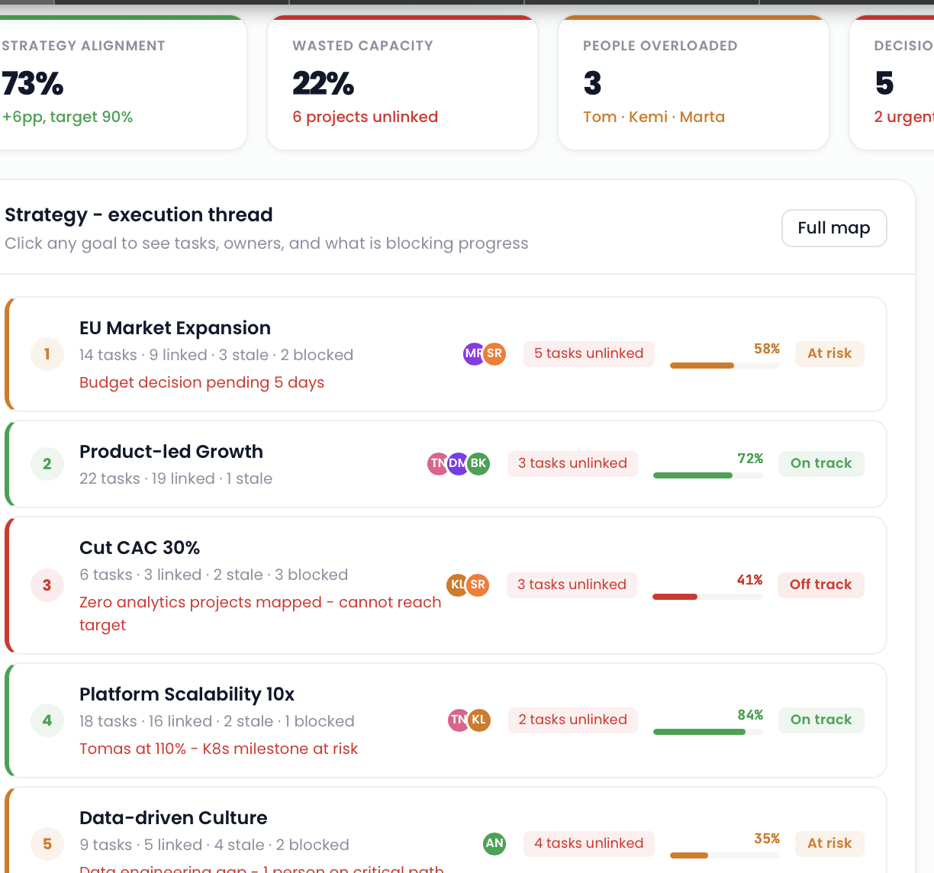
- Stateginiai tikslai turi būti matomi pradiniame dashboarde – Turi būti matoma užduočių apimtis, susieta su strategine kryptimi – kiek projektų iš viso, kiek užduočių - skaičiuojamos tik užduotys, susitos su strategine kryptimi
- Tik paspaudus ant streteginio tikslo, turi rodyti susjusius duomenis - užduočių priskyrimą vienam projektui. Kiek užduočių yra priskirta projektui ir kiek užduočių be projekto, užduočių savininkai. Projekto savininkai – ar priskirta, ar ne .
- Skaičiavimas atliekamas taip:
Projektas – užduočių kiekis – statusas, pvz 2 completed, 1 pending, 2 offtrack.
Iš jų skaičiuojame efektyvuma – procentine dalį.
Tarkim turime 5 projektus, kiekvienas iš jų turi procentinę dalį (efektyvumo), iš 5 turimų projektų (procentinės išraiškos) išvedame bendrą vidurkį, kurį matome kaip bendrą procentą Strategy Aligment bloke.
Prie kiekvienos projekto užduoties turi būti galimybė nueiti tiesiai į projekto užduotį (kuri guli pvz Clickup’e ar Jira) ir matyti.
- Projekto komanda (reikia aprašymo) - detalizacija apačioje

Talentų efektyvumas

- Skaičiuojame kiek užduočių priskirta kiekvienam darbuotojui
- Rodomas bendras projekto vadovo vertinamas laikas per užduotis
- Tikslas: Apskaičiuoti darbuotojų krūvį ir darbo efektyvumą siekiant stateginių tikslų
Vadovas turi matyti darbuotojo capacity laike, taip pat, kokia dalis užduočių susijusijusi su strateginę reikšmę turinčiais veiksmais, o kokia dalis su operaciniais darbais. Pvz. Kiek laiko praleidžiama apsitarimams – susitikimams, alignment calls ir pan
- 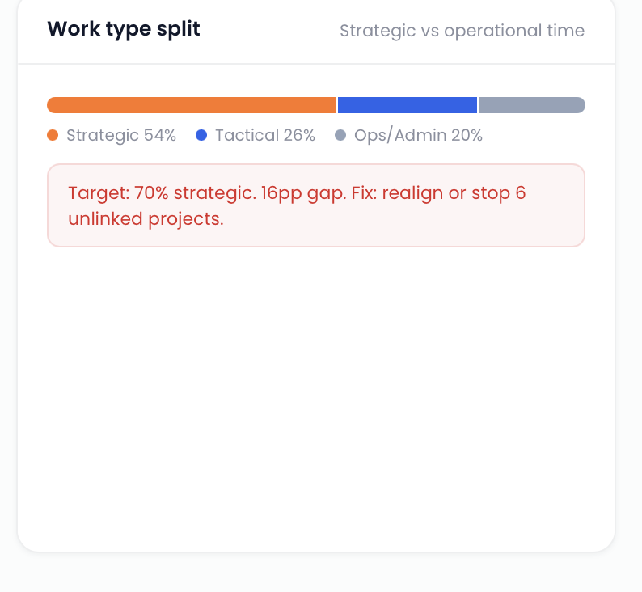
- Žmonių įgūdžiai ir jų alokacija – turi būti matoma prie talent data base
- 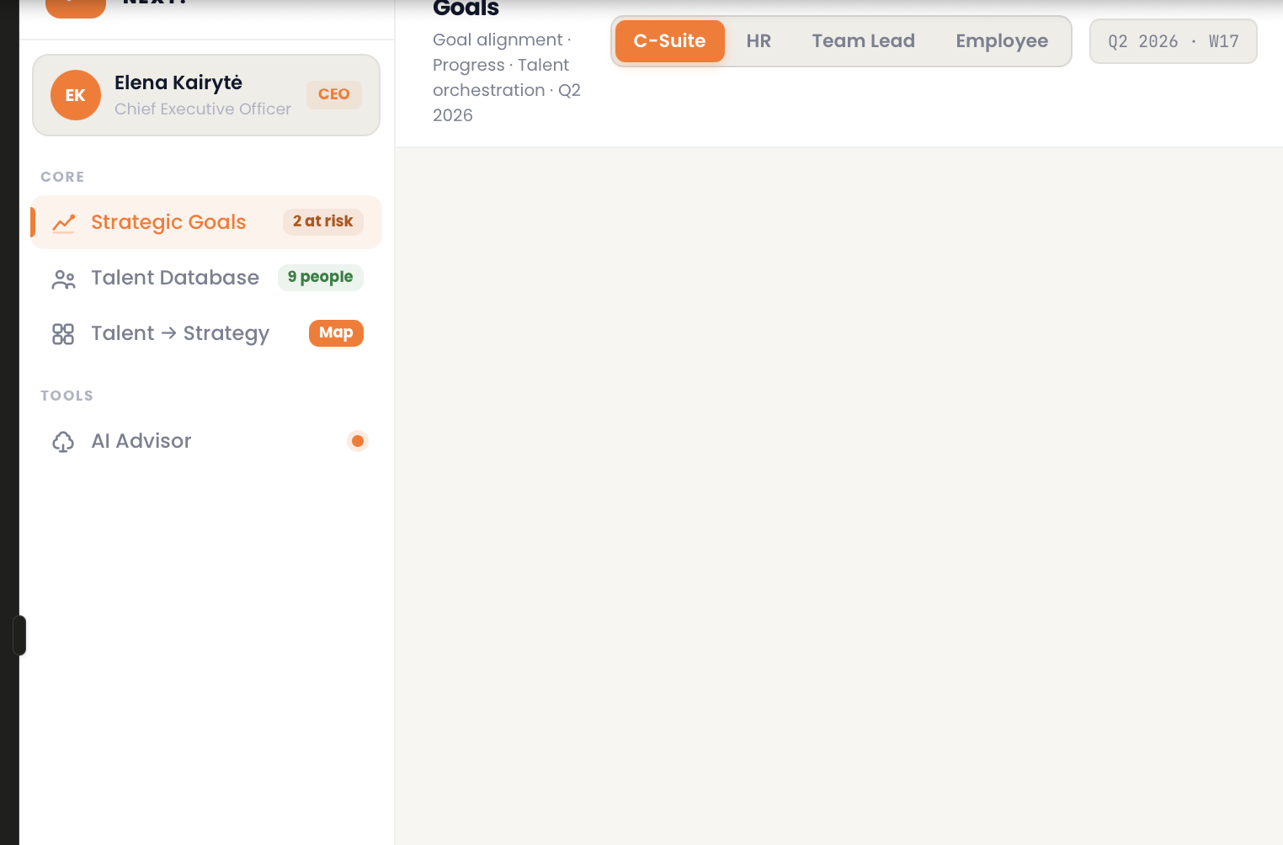
- Užkelti ir nuscrapinti CV
- Matyti įgūdžius, juos išskirti sritimis
-Turėti paiešką įgūdžius turintiems darbuotojams
- Matyti juos šalia darbuotojo profilio
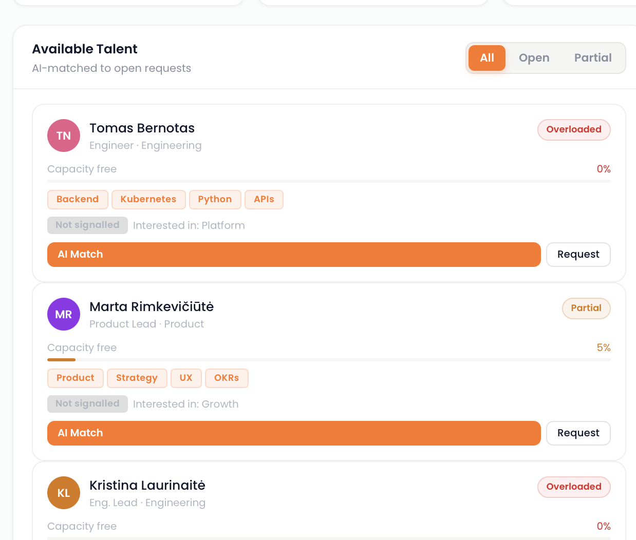

Imonės onboarding.

KOKS imones pavadinimas
Kokia misija, vizija
Kokie strateginiai tikslai (PPT, PDF, rankinis įvedimas)
CLICKUP, JIRA – prijungti , teams?
Parodyti listą su import patvirtinimu
Talent data base – visi darbuotojai matomi, prie kiekvieno priskiriamas CV (veliau batchu)
Nuscrapinami skills
Susyncinti visas veiklas, statusus, projektus, žmonių įgūdžius dashboarduose

IT žmogaus darbas – prijungti single sign on
Microsoft/Google - toms įmonėms
Demo versija premium clickup demo for B2b , microsoft - reikalingas domenas

